社團法人中華勞工防災協會附設職業訓練中心
固定式起重機(架空型─地面操作)
- 課程依據：勞安法第23條訂定：雇主對勞工應施以從事工作及預防災變所必要之
安全衛生教育、訓練。雇主對勞工從事工作須提供訓練，經通知限期改
善而不如期改善者，處新台幣三萬元以上六萬元以下。
二、課程大綱:起重機相關法規、固定式起重機種類型式介紹、實際操作。
三、課程時數：38小時
※提醒您：於100年7月1日起，實施技能檢定，並細分『伸臂式』、『架空式-機上操作』」『架空式-地面操作』三種。
四、開課日期：108年 12月28日 至01月18日，報名截止日期:12月27日下午2點前。
五、上課對象：1.起重工程人員 2.對此課程有興趣者。
六、教學方式：1.講授法2.影片教學法3.工作教導法4.案例研討5.實際操作。
七、上課費用：每位8,500元(特惠8,000元優惠)(此費用不含技術士檢定報名費)
※於開課前辦理退費者，學費退8成；於開課前2日不予退費。
八、報名方式：請填妥報名表後，傳真至本中心報名。
九、繳費方式：匯款銀行：台灣企銀林口分行1311-216-1826 (ATM代碼:050)
帳戶名稱：社團法人中華勞工防災協會。
十、學科地址：新北市新莊區中正路213號3樓 (新莊捷運站2號出口)
術科地址：桃園市成功路二段144號(重機科)
十一、洽詢電話：02-89915522、89917926 周小姐/廖小姐 傳 真：02-89932008
- 因需呈報勞工局，無法當日報名上課或異動，請於開課前一週完成報名，課前三日未接到電話通知請來電詢問★
公司名稱 | （收據抬頭請完整填寫） |  |  |  |  |  |  |  | 住家  地址
聯絡人： | ( |  |  |  | 公司電話： |  |  |  |  |  | 住家電話： |  |  | 傳 真
行類別：
姓名 |  |  | 出生年月日 |  |  | 身分證字號 |  | 最高學歷學校名稱 |  |  |  | 現任職務 |  |  |  | 行動電話
E-mail
合計  費用 |  |  |  | 繳款方式 |  |  | 匯款： |  |  | 現金：  (支票) |  |  | ATM轉帳：  (帳號末五碼) □ □ □ □ □
（報名表不敷使用時，可自行影印）
註：滿20人開班，人數不足順延至下期(有意願者請儘速報名)
【回傳報名表時請連同身分證影本一起傳真，當天請攜帶身分證正反影本、一吋照片3張】
社團法人中華勞工防災協會附設職業訓練中心
固定式(天車)起重機操作人員(三噸以上)課程表
日期 | 星期 | 時間 | 課程名稱 | 時數
12/28 | 六 | 08:30-09:00 | 報到及班務介紹 | 0.5
12/28 | 六 | 09:00-12:00 | 原動機及電氣相關知識 | 3
12/28 | 六 | 13:00-15:00 | 起重機具相關法規 | 2
12/28 | 六 | 15:00-17:00 | 起重及吊掛相關力學知識 | 2
12/29 | 日 | 09:00-12:00 | 起重吊掛事故預防與處置 | 3
12/29 | 日 | 13:00-17:00 | 起重及吊掛安全作業要領 | 4
1/4 | 六 | 09:00-12:00 | 固定式起重機構造與安全裝置 | 3
1/4 | 六 | 13:00-15:00 | 固定式起重機自動檢查與檢點維護 | 2
1/4 | 六 | 15:00-18:00 | 固定式起重機種類型式及其機能 | 3
1/5 | 日 | 08:30-16:30 | 起重機運轉、吊掛操作與指揮實習 | 8
1/18 | 六 | 08:30-16:30 | 起重機運轉、吊掛操作與指揮實習 | 8
上課地址:新北市新莊區中正路213號3樓
(新莊捷運站2號出口左轉、新莊國中隔壁、中醫診所樓上3樓)
※停車資訊:
1.A新莊區公所停車場(本會對面):
由新莊區公所及星巴克巷子(建興街)進入，立體停車場
於右側，停車費一小時20元。步行至本會約3分鐘。
2.B新中停車場(本會同側):
由全家便利商店及國泰世華銀行巷子(中正路251巷)進
入，停車場為地下室停車場，停車場一小時20元。
步行本會約3分鍾。
3.機車可停樓下騎樓

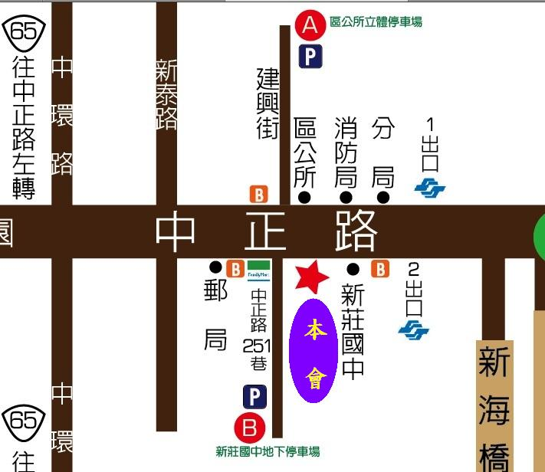

術科實習操作訓練場地: 桃園市成功路二段144號(重機科)

